节能环保宣传用品技术参数

序号 | 样品 | 品名 | 规格型号 | 技术参数 | 单位 | 数量
1 | 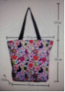 | 防水帆布包 | 下底宽33cm,上底宽45cm,底部打开侧面宽13厘米，包体高35厘米，拎袋高15cm | 订制加厚防水帆布包，里面加PVC防水涂层；内胆为防静电的涤塔夫，内胆一侧缝制一个约12cm*14cm的内兜；开口处缝合优质拉链，印刷原生态花朵、爱心等20种环保时尚图案。 | 个 | 900
2 | 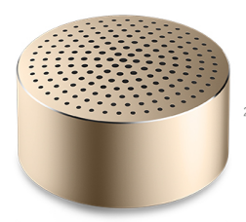 | 蓝牙音箱 | 52mm * 52mm * 25mm | 品牌：小米  型号：52mm * 52mm * 25mm  有效距离：5 米  额定功率：2 W  失真度：THD < 5%  电池类型：内置可充  免提通话：支持  机身净重：58 克  包装配件：音箱 × 1、说明书 × 1 （不含 USB 充电线材） | 个 | 200
3 | 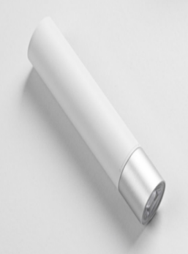 | 随身手电筒 | LPB01ZM | 品牌：小米  型号：LPB01ZM  LED灯头：Lumileds LED,max 3W  输入：5.0V 1.0A  输出：5.0V 1.0A  电池能量：3250/3350mAh 11.7/12.06Wh (MIN/TYP) 3.6V | 个 | 200

